**单片机及接口技术实验报告**

**实验二 00－59 秒计时器**

1. **实验目的**
2. 掌握I/O口P0的简单使用。
3. 掌握4位一体数码管动态显示功能的使用。
4. 学习定时器程序的编写和使用。
5. **实验任务**

使用AT89C51 单片机中定时器功能，精准定时1 S的时间，实现00-59s的计时器功能，要求：在第一个4位数码管中显示变动的时间，当时间超过60s时，重新从00开始循环，同时在第二个4位数码管中显示已计时的分钟数。电气连接：将P00-SER1、P01-SCK、P02-RCK相连。数码管连接：用8位杜邦线连接J13-J17，J14-J18相连。

1. **硬件电气连接图**

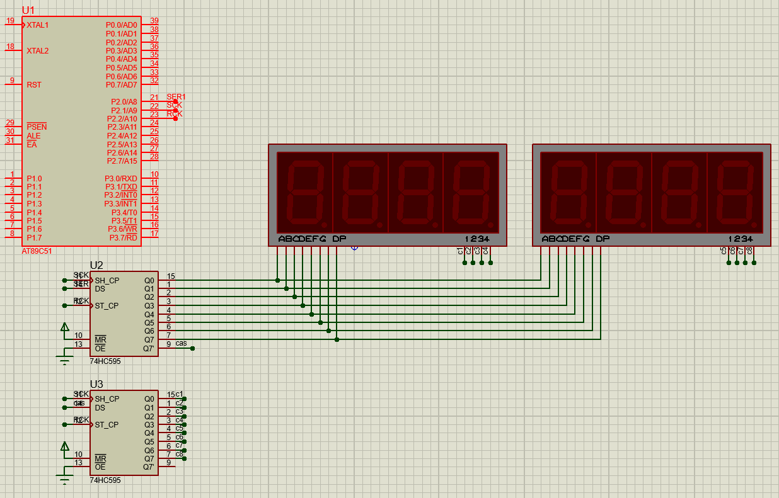

1. **程序流程框图**

开始

输出second

Second=60?

YES

Minute+1

输出minute

NO

Second+1

While(1)

秒计时器

1. **C语言源程序**

**#include <reg51.h>**

**#include <intrins.h>**

**#define uchar unsigned char**

**#define uint unsigned int**

**sbit SER1 = P2^0; //数据输入**

**sbit SCK = P2^1; //移位**

**sbit RCK = P2^2;**

**uchar tab[] = {0xc0,0xf9,0xa4,0xb0,0x99,0x92,0x82,0xf8,0x80,0x90};//数字0~9**

**uchar bit_tab[] = {0x01,0x02,0x04,0x08,0x10,0x20,0x40,0x80}; // 位码**

**uchar flag = 0;**

**uchar second = 0;**

**uchar minute = 0;**

**void delay(uint t)**

**{**

**while(t--);**

**}**

**void send_8bit(uchar DATA)//**

**{**

**uchar i = 0;**

**for(i=0;i < 8;i++)**

**{**

**SER1 = (DATA&0x80);**

**SCK = 0;**

**DATA = DATA << 1;**

**SCK = 1;**

**}**

**}**

**void output()**

**{**

**RCK = 0;**

**_nop_();**

**_nop_();**

**RCK = 1;**

**}**

**void send595(uchar H1,uchar H2)**

**{**

**send_8bit(H1);//第一次送的是低8位**

**send_8bit(H2);//第二次送的会挤压第一次的，所以是高8位**

**output();**

**}**

**void display()**

**{**

**send595(bit_tab[2],tab[second/10]);**

**delay(500);**

**send595(bit_tab[3],tab[second%10]);**

**delay(500);**

**send595(bit_tab[6],tab[minute/10]);**

**delay(500);**

**send595(bit_tab[7],tab[minute%10]);**

**delay(500);**

**}**

**void main()**

**{**

**TH0 = 0x3c;**

**TL0 = 0xb0;**

**TMOD = 0x01;**

**ET0 = 1;**

**TR0 = 1;**

**EA = 1;**

**while(1)**

**{**

**display();**

**}**

**}**

**void timer0() interrupt 1//使用定时器50ms,然后进入20次 1s**

**{**

**TH0 = 0x3c;**

**TL0 = 0xb0;**

**flag++;**

**if(flag == 20)**

**{**

**flag = 0;**

**second++;**

**if(second >= 60)**

**{**

**second = 0;**

**minute++;**

**}**

**}**

**}**

1. **实验结果（附图片）**

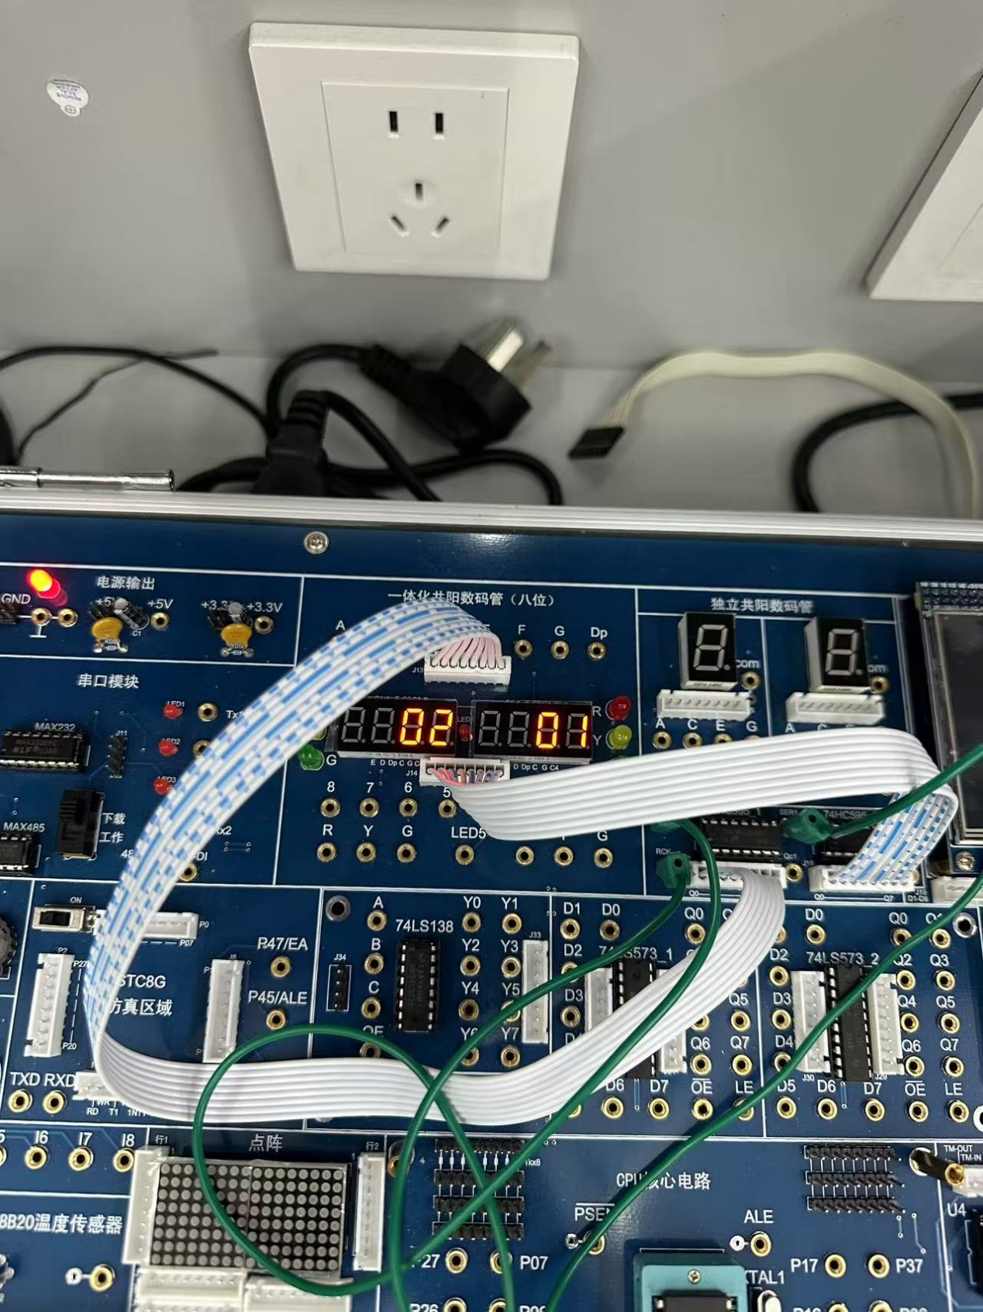

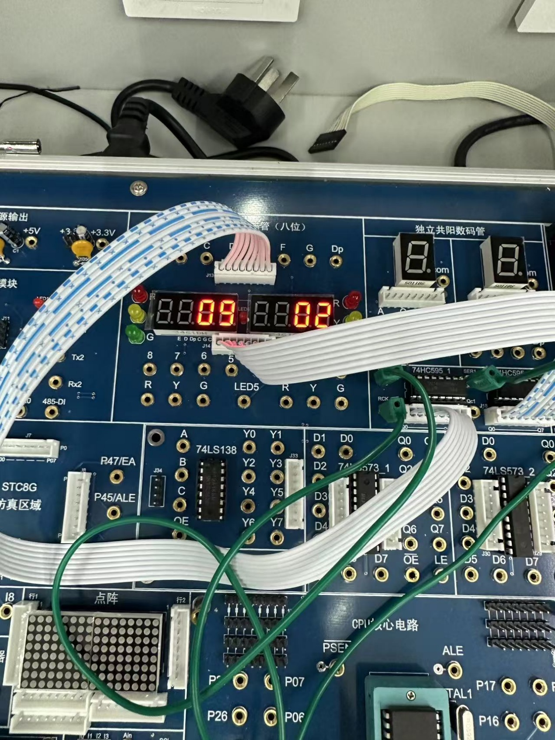

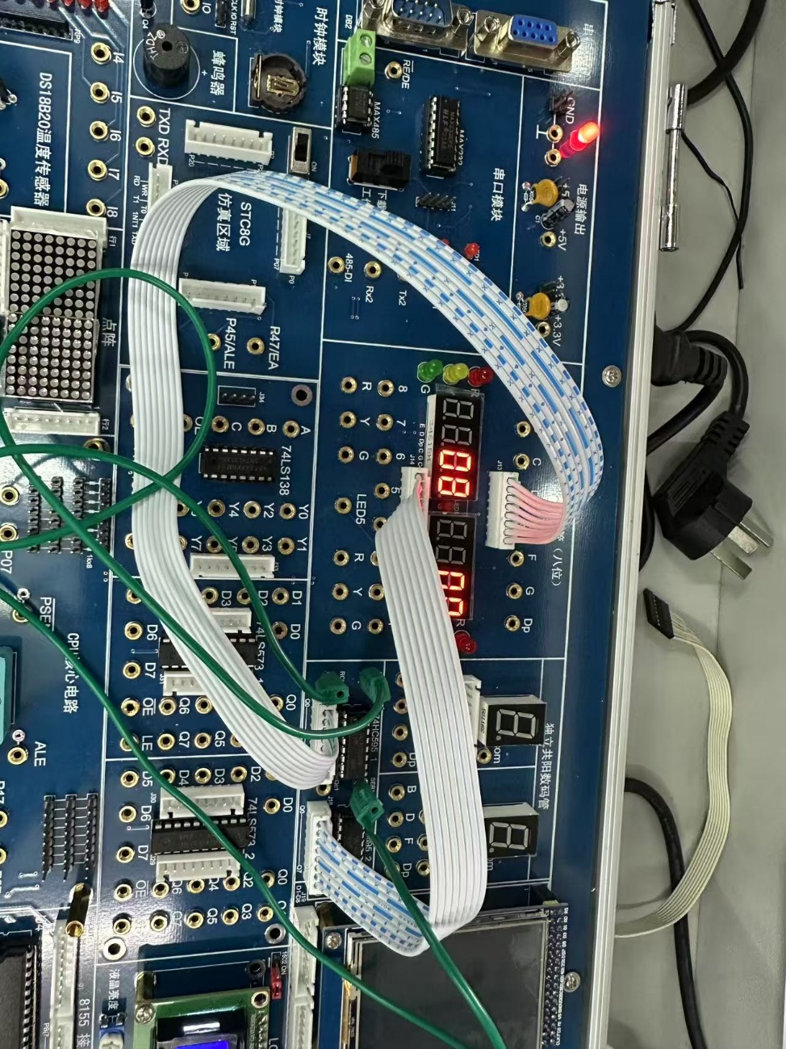

1. **遇到问题与心得体会**

**对于74hc595芯片的使用要熟练，要理解级联的74hc595芯片的使用。**